**黑龙江大学**

**实 验 报 告**

|  |  |  |  |
| --- | --- | --- | --- |
| **课程名称** | **Java程序设计** | | |
| **实验项目名称** | **封装性、继承性与包** | | |
| **实验时间**  **（日期及节次）** | **2023年5月5日 第 7、8 节** | | |
| **专业** | **软件工程** | **学生所在学院** | **软件学院** |
| **年级** | **2022** | **学号** | **20225958** |
| **姓名** | **李嘉富** | **指导教师** | **常城** |
| **实验室名称** |  | | |
| **实验成绩** | **实验完成（10-20）** | **实验报告（1-5分）** | **合计** |
|  |  |  |
| **教师签字** |  | | |

**黑龙江大学教务处**

## 1、实验名称

## 封装性、继承性与包

## 2、实验目的

1. 掌握包的定义和引用语法；
2. 理解封装性的目的：为什么定义private变量、public方法？
3. 掌握父子类之间的继承原则：哪些内容可以被继承，哪些内容不可以被继承
4. 掌握super关键字的用法：super前缀，super方法
5. 掌握方法覆盖的语法、注意事项
6. 进一步熟练掌握类的组合关系：Color和ColoredCircle之间也是组合关系

## 实验类型

设计型

## 实验环境（编译和运行环境）

JDK+IDEA

## 主要设计思想与算法

1. 编写“实验2.Circle”类的子类“实验3.ColoredCircle”类，继承思想，子类继承父类的方法，但不会继承父类中所有的私有属性，因此想要获得父类的成员变量必须调用getter和setter方法。
2. 导包操作：实验3的测试类中需要导入实验2包中的类，因为要创建实验2包中类的对象，与通过实验3创建的对象进行比较。

3.重新定义的relation(Circle c)方法进行（方法覆盖），并重写equals方法进行覆盖Object父类中原有的equals方法。

## 6、实验结果

颜色圆类Test：

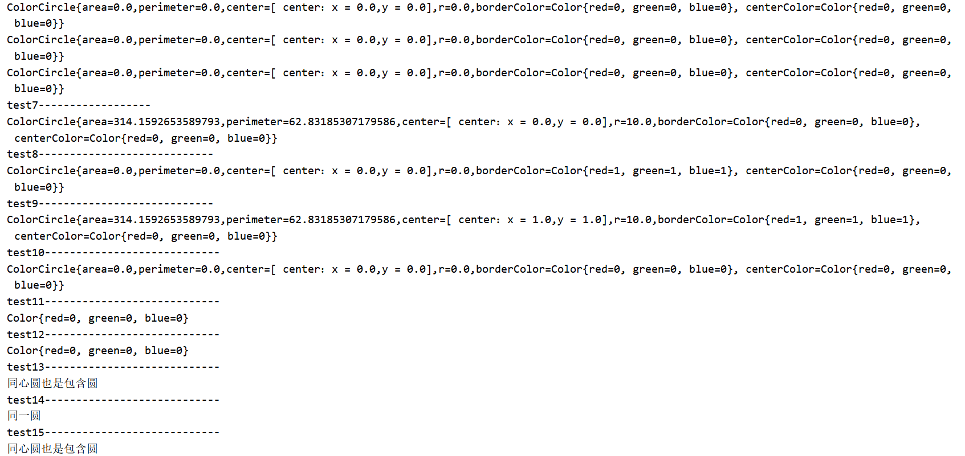

颜色类Test：

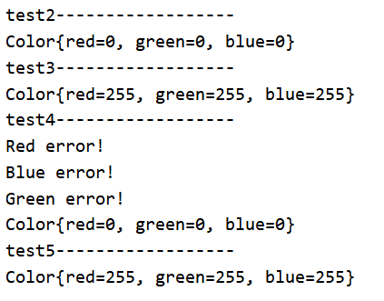

## 7.实验总结与心得

1. 掌握包的引用语法import ....
2. 掌握方法覆盖的注解使用：@Override
3. 掌握super关键字的用法：super是用继承父类中的该方法
4. 掌握父子类之间的继承原则 extends